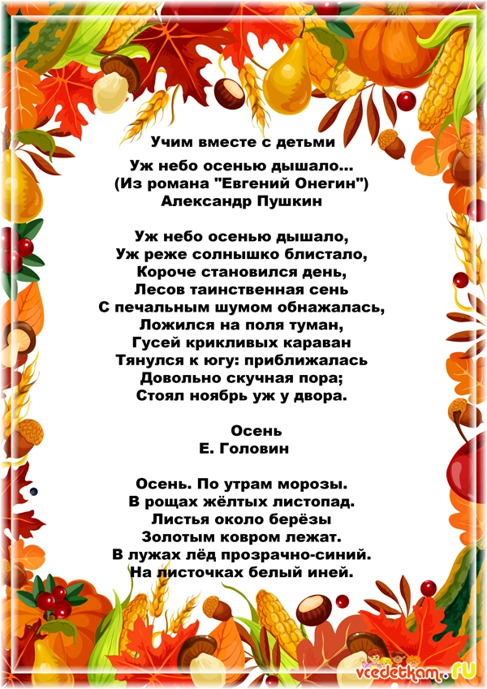

**Муниципальное автономное образовательное учреждение дошкольного образования детей детский сад общеразвивающего вида с приоритетным осуществлением физического развития детей «Сказка»**

***Газета№2***

**Октябрь 2023год.**

**Наши рубрики:**

**«Октябрь»**

**«Чем занять ребенка осенью»**

**«Учим вместе с детьми»**

**Составитель: Пинигина О.В.**

**Воспитатель группы «Звездочка»**

